Memória resumida do apoio direto entre vigas
  - W360 × 39 sobre W410 × 38,8 Verificações locais das almas
14 de outubro de 2026 | Revisão local 0.9.46 dev2 | Motor legado 0.9.44 preservado
Esta memória reúne quatro verificações locais das almas para compressão transversal centrada, a geometria nominal do apoio direto e as premissas externas do projeto. Adotam-se as dimensões nominais das vigas e aço ASTM A572 Gr 50, com fy = 345 MPa. O preparo compatível das faces de apoio é especificação a conferir. O par de enrijecedores da W410 é informação construtiva sem capacidade resistente creditada por este ramo. A qualificação da ligação completa e do sistema permanece externa ao app.
O menor limite local calculado é 48,576 kN para o escoamento da alma da W410, superior ao caso resistente separado de 45,00 kN. Esse resultado não aprova a montagem, os enrijecedores ou a estabilidade global. A interface da própria W360 requer a confirmação das condições do item 5.7.8 da NBR 8800 pelo responsável técnico.
Ação no caso informado | Valor
V descendente já em ELU | 2.610 kgf = 25,5953565 kN
N e momentos aplicados | N = 0 | My = 0 | Tz = 0
Posição da reação na referência | x = 0 mm | reação centrada
Caso mínimo de resistência | 45,00 kN na direção vertical descendente

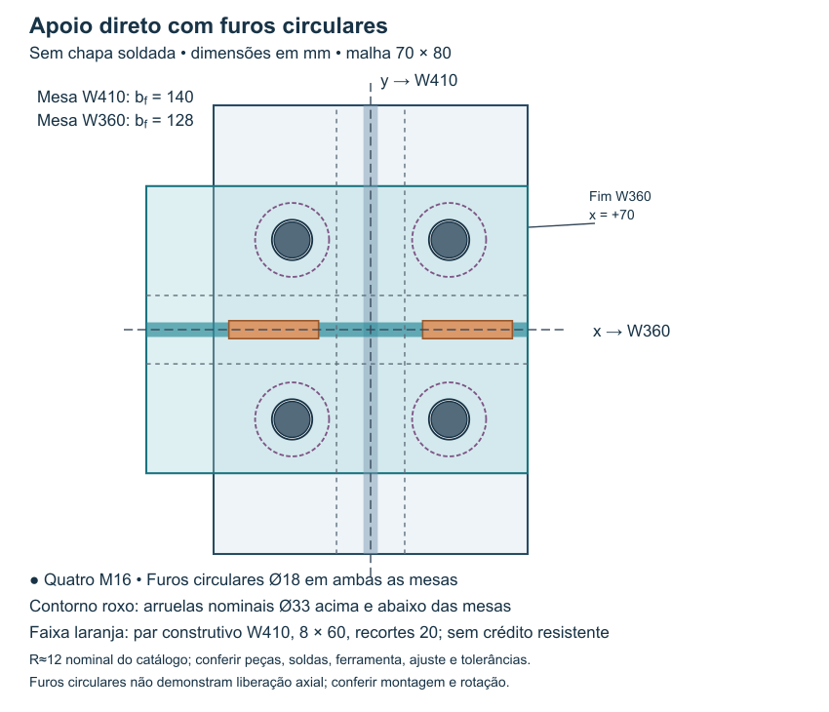
Croqui nominal próprio Dimensões em milímetros a conferir no detalhe executivo

Resultados locais das almas
A ação ELU informada permanece em 25,5953565 kN. O mínimo resistente de 45,00 kN é um caso separado na mesma direção descendente, adotado conforme o item 6.1.5.2. A conversão de kgf para N usa apenas 9,80665; não é aplicado novo fator às ações do projeto.
Verificação local | Demanda | Resistência | Índice
Alma W360 escoamento local | 45,00 kN | 59,99 kN | 0,750
Alma W360 enrugamento | 45,00 kN | 135,09 kN | 0,333
Alma W410 escoamento local | 45,00 kN | 48,58 kN | 0,926
Alma W410 enrugamento | 45,00 kN | 119,69 kN | 0,376

Os quatro resultados usam os limites inferiores do ramo de extremidade dos itens 5.7.3 e 5.7.4, para W laminado sob compressão local transversal centrada. Não se inventa comprimento físico de contato para aumentar a resistência. O nó interno central relatado para a W410 fica registrado como premissa externa; os limites conservadores acima são mantidos.

Geometria nominal e informação construtiva
Elemento | d mm | bf mm | tw mm | tf mm
W360 × 39 | 353 | 128 | 6,5 | 10,7
W410 × 38,8 | 399 | 140 | 6,4 | 8,8

Detalhe nominal | Dimensão proposta
Parafusos e malha | 4 M16 | x = ±35 mm | y = ±40 mm
Furos nas duas mesas | Circulares padrão Ø 18 mm
Arruelas superior e inferior | Diâmetro externo nominal Ø 33 mm
Término físico da W360 | x = +70 mm
Par construtivo na W410 | 8 × 60 mm | altura 381,4 mm | y = 0
Recortes construtivos | Envelope quadrado 20 × 20 mm nas extremidades
Filetes construtivos à alma | Perna 5 mm | duas linhas úteis de 150 mm por grupo

As dimensões do par, dos recortes e dos filetes organizam o gabarito e o acesso. Sua capacidade de barra, contato e solda não é calculada nem creditada nesta revisão local. Os recortes e o detalhamento real continuam sob responsabilidade do projeto executivo.
R = 12 mm é nominal, inferido do catálogo Gerdau de setembro de 2017. O raio real precisa ser conferido para o recorte e para a ferramenta. O modelo não atesta preparo ou ajuste das superfícies de contato.

Gabarito e acesso nominal
Os centros de 70 e 80 mm superam 2,7db = 43,2 mm. As distâncias livres entre furos são 52 e 62 mm, superiores a db = 16 mm. O espaçamento máximo conservador adotado é min(14t, 180 mm) = 123,2 mm, com t = 8,8 mm.
Na W360, o centro do furo até o término físico está a 35 mm, contra mínimo de 22 mm; a borda lateral está a 24 mm, contra 22 mm. As margens nominais são 13 e 2 mm. Na W410, a borda transversal é 35 mm, contra 22 mm. As distâncias às extremidades físicas da W410 continuam a conferir no detalhe executivo.
As arruelas de Ø 33 mm nas duas mesas e a ferramenta proposta com raio de 17 mm mais folga de 2 mm cabem no envelope nominal. A margem governante da ferramenta é 0,80 mm. Dimensões reais de cabeça, porca, arruela, inserção axial, comprimento do parafuso e sequência de aperto precisam ser conferidas, preservando as tolerâncias de borda e acesso.

Premissas externas e interface da W360
Informação relatada pelo usuário | Tratamento nesta memória
Dimensão externa de 4,00 m | Registro externo | não adotada como vão ou comprimento destravado
Nó interno central na W410 | Premissa de posição no projeto
Travamentos por contraventamentos e vigas | Registro qualitativo | sem atestar contenção no nó

A condição local necessária do item 5.7.8 exige enrijecedores transversais de altura completa soldados às mesas e à alma da própria W360 quando o apoio ou a extremidade estiver sem restrição à rotação em torno do eixo longitudinal e a alma não estiver ligada a outra viga ou pilar. O responsável pelo projeto global deve confirmar a contenção adequada ou prover esse detalhe, conforme a aplicabilidade. O par na W410 e os quatro parafusos, por si, não comprovam o requisito. A condição desconhecida não é uma reprovação dos quatro resultados locais.
Os comprimentos e as contenções pertinentes ao item 5.7.5 e à estabilidade externa são avaliados no projeto global. O registro de 4,00 m não é usado nessas verificações pelo app.
A montagem deve manter a rotação real exigida no apoio. Furos circulares não demonstram liberação axial; se o modelo global a exigir, cabe ao projeto um detalhe próprio. O ramo local não calcula C, Ti ou alavanca e não atribui V/4 aos parafusos verticais. Também não qualifica retenção sob tração, ações horizontais, inversão de V, fadiga ou a estabilidade global.

Base normativa e verificação de software
ABNT NBR 8800:2024 com Errata 1:2025: 5.7.3 e 5.7.4 para as quatro verificações locais; 5.7.5 para a avaliação externa; 5.7.8 para a condição local necessária da W360; 6.1.5.2 para o caso mínimo resistente; 6.3.6, 6.3.9 e Tabelas 14 a 17 para furos, arruelas e espaçamentos. A Figura A1(c) do ASI DG6 identifica a tipologia de gravidade. As resistências calculadas são da NBR.
O núcleo local dev2 registrou 64 testes independentes sem falhas. Esses testes verificam aritmética, limites, importação, recálculo e serialização; não aprovam a engenharia. O componente 0.9.46-direct-seat-local-review-dev.2 mantém global_pass = false e engineering_approved = false. O motor legado 0.9.44 permanece preservado.
Conclusão restrita às quatro verificações locais e ao gabarito nominal descritos. A ligação completa continua sem aprovação global; as condições da interface da W360, do projeto executivo e da montagem pertencem à avaliação do responsável técnico.

